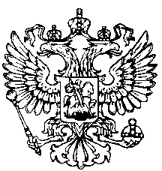
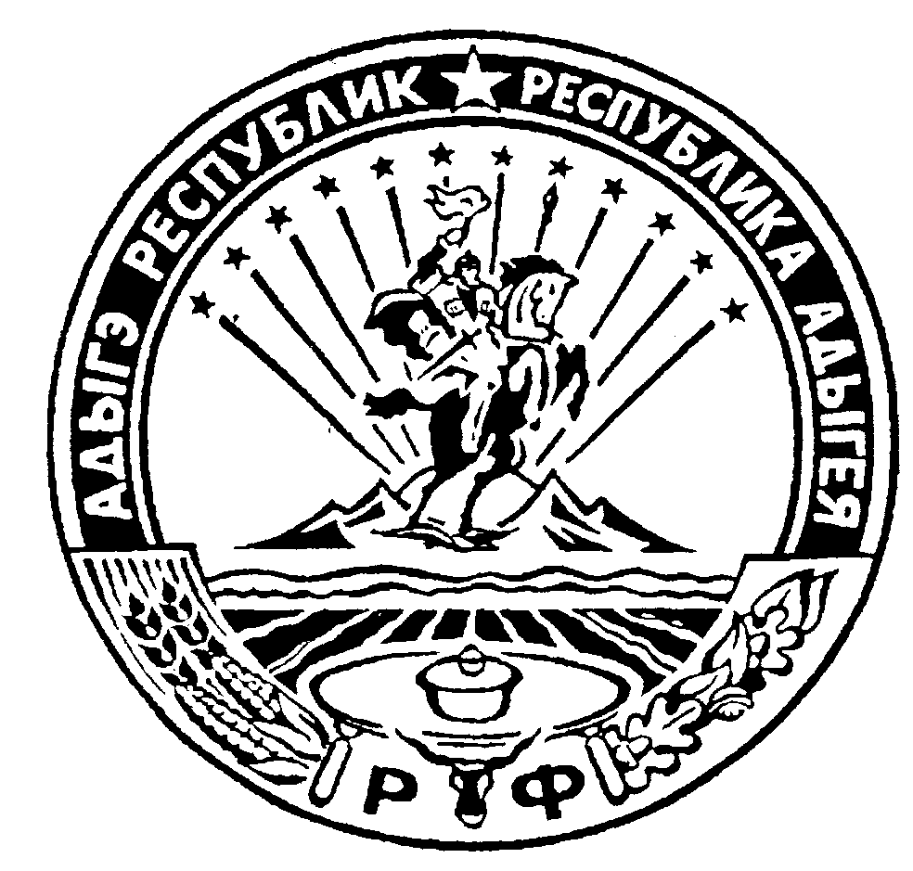Российская Федерация
Республика Адыгея
Совет народных депутатов
муниципального образования
«Дондуковское сельское поселение»

Р Е Ш Е Н И Е
Совета народных депутатов муниципального образования
«Дондуковское сельское поселение»
« » 2018 г. № _ ___

Об утверждении Порядка проведения общественного обсуждения проекта «Правила благоустройства территории МО «Дондуковское сельское поселение»

В соответствии со статьей 5.1 Градостроительного кодекса Российской Федерации, Федеральным законом от 06.10.2003г. № 131-ФЗ «Об общих принципах организации местного самоуправления в Российской Федерации», Федеральным законом от 21.07.2014г. № 212-ФЗ «Об основах общественного контроля в Российской Федерации», руководствуясь Уставом МО «Дондуковское сельское поселение», в целях обеспечения граждан поселения на участие в обсуждении проектов муниципальных правовых актов РЕШИЛ:

1. Утвердить Порядок проведения общественного обсуждения проекта «Правил благоустройства территории МО «Дондуковское сельское поселение» (Приложение № 1).
2. Утвердить Положение об Общественной комиссии по проведению обсуждения проекта Правил благоустройства территории МО «Дондуковское сельское поселение» (Приложение № 2).
3. Утвердить состав Общественной комиссии по проведению обсуждения проекта «Правил благоустройства территории МО «Дондуковское сельское поселение» (Приложение № 3).
4. Настоящее Решение вступает в силу со дня его официального обнародования.

Глава муниципального образования
«Дондуковское сельское поселение» Н.Н. Бровин

Приложение № 1к Решению
Совета народных депутатов
МО «Дондуковское сельское поселение»
от ___________2018г. №_____

Порядок
проведения общественного обсуждения проекта «Правила благоустройства территории МО «Дондуковское сельское поселение»

- Общие положения.

1.1. Настоящий Порядок проведения общественного обсуждения проекта «Правила благоустройства территории МО «Дондуковское сельское поселение» (далее – Порядок) разработан в соответствии с Конституцией Российской Федерации, Градостроительным кодексом Российской Федерации, Федеральными законами от 06.10.2003 №131-ФЗ «Об общих принципах организации местного самоуправления в Российской Федерации», от 21.07.2014 №212-ФЗ «Об основах общественного контроля в Российской Федерации», Уставом муниципального образования « Дондуковское сельское поселение» и устанавливает порядок организации и проведения общественных обсуждений по проекту правил благоустройства территории Дондуковского сельского поселения, проектам, предусматривающим внесение изменений в Правила благоустройства (далее – проект правил).
1.2. Участниками общественных обсуждений по проекту правил являются граждане, постоянно проживающие на территории МО «Дондуковское сельское поселение», достигшие 18-летнего возраста, в отношении которых подготовлен данный проект, а также представители политических партий, общественных организаций и объединений, предприятий, организаций и учреждений, расположенных на территории Дондуковского сельского поселения.
1.3. Участие в обсуждении является свободным и добровольным.
1.4. Подготовка, проведение и установление результатов общественных обсуждений осуществляются на основании принципов открытости, гласности, добровольности.
1.5. Процедура проведения общественных обсуждений состоит из следующих этапов:
1) оповещение о начале общественных обсуждений;
2) размещение проекта правил, подлежащего рассмотрению на общественных обсуждениях, и информационных материалов к нему на официальном сайте Администрации муниципального образования «Дондуковское сельское поселение» (далее – официальный сайт Администрации) в информационно-телекоммуникационной сети «Интернет» (далее - сеть «Интернет»), и открытие экспозиции такого проекта;
3) проведение экспозиции проекта правил, подлежащего рассмотрению на общественных обсуждениях;
4) подготовка и оформление протокола общественных обсуждений;
5) подготовка и опубликование заключения о результатах общественных обсуждений.

Статья 2. Цели и задачи организации общественных обсуждений
2.1. Целями проведения общественных обсуждений являются:
соблюдения прав человека на благоприятные условия жизнедеятельности;
публичное обсуждение общественно значимых вопросов о намечаемой хозяйственной и иной деятельности.
2.2. Задачами общественных обсуждений являются:
доведение до населения Дондуковского сельского поселения полной и точной информации по вопросам, выносимым на общественные обсуждения в соответствии с действующим законодательством;
выявление и учет мнения населения о намечаемой хозяйственной и иной деятельности.

Статья 3. Принятие решения о проведении общественных обсуждений, организация и проведение общественных обсуждений
3.1. Решение о проведении общественных обсуждений принимает Совет народных депутатов муниципального образования «Дондуковское сельское поселение».
3.1. Общественные обсуждения организуются Администрацией Дондуковского сельского поселения.
3.2. Общественные обсуждения проводятся Общественной комиссией по проведению обсуждения проекта Правил благоустройства территории МО «Дондуковское сельское поселение» (далее – Общественная комиссия).

Статья 4. Оповещение о начале общественных обсуждений
4.1. Оповещение о начале общественных обсуждений должно содержать:
1) информацию о проекте правил, подлежащем рассмотрению на общественных обсуждениях, и перечень информационных материалов к такому проекту;
2) информацию о порядке и сроках проведения общественных обсуждений по проекту правил, подлежащему рассмотрению на общественных обсуждениях;
3) информацию о месте, дате открытия экспозиции проекта правил, подлежащего рассмотрению на общественных обсуждениях, о сроках проведения экспозиции такого проекта, о днях и часах, в которые возможно посещение указанных экспозиции;
4) информацию о порядке, сроке и форме внесения участниками общественных обсуждений предложений и замечаний, касающихся проекта правил, подлежащего рассмотрению на общественных обсуждениях;
5) информацию об официальном сайте, на котором будут размещены проект правил, подлежащий рассмотрению на общественных обсуждениях, и информационные материалы к нему.
4.2. В целях организации и проведения общественного обсуждения Администрация Дондуковского сельского поселения в срок, не превышающий двух дней со дня принятия решения о проведении общественного обсуждения, запрашивает у Совета народных депутатов МО «Дондуковское сельское поселение» информацию, указанную в пункте 4.1 настоящей статьи, и представляет указанную информацию в Общественную комиссию.
4.3. Оповещение о начале общественных обсуждений:
- не позднее чем за семь дней до дня размещения на официальном сайте Администрации в сети «Интернет» проекта правил, подлежащего рассмотрению на общественных обсуждениях, Администрация Дондуковского сельского поселения организует опубликование (обнародование) в порядке, установленном для официального опубликования (обнародования) муниципальных правовых актов.
-распространяется на информационном стенде в здании Администрации, в местах массового скопления граждан и иными способами, обеспечивающими доступ участников общественных обсуждений к указанной информации.

Статья 5. Размещение проекта, подлежащего рассмотрению на общественных обсуждениях, и информационных материалов к нему на официальном сайте администрации Дондуковского сельского поселения в сети «Интернет»
5.1. Проект правил и информационные материалы, указанные в пункте 4.1, подлежат размещению на официальном сайте администрации в сети «Интернет» одновременно с размещением на информационных стендах администрации Дондуковского сельского поселения.
5.2. Официальный сайт Дондуковского сельского поселения должен обеспечивать возможность:
1) проверки участниками общественных обсуждений полноты и достоверности отражения на официальном сайте внесенных ими предложений и замечаний;
2) представления информации о результатах общественных обсуждений, количестве участников общественных обсуждений.

Статья 6. Проведение экспозиции проекта правил благоустройства, подлежащего рассмотрению на общественных обсуждениях
6.1. Обсуждение проекта правил начинается со дня его официального обнародования.
6.1. Общественная комиссия в срок, не превышающий пяти дней, организует проведение экспозиции проекта правил.
6.2. Экспозиция проекта правил благоустройства проводится до дня проведения обсуждения проекта правил.
6.3. В ходе работы экспозиции должны быть организованы консультирование посетителей экспозиции, распространение информационных материалов о проекте правил, подлежащем рассмотрению на общественных обсуждениях. Консультирование посетителей экспозиции осуществляется специалистом Администрации Дондуковского сельского поселения.
6.4. В период размещения проекта правил, подлежащего рассмотрению на общественных обсуждениях, и информационных материалов к нему и проведения экспозиции такого проекта участники общественных обсуждений, прошедшие идентификацию, имеют право вносить предложения и замечания, касающиеся такого проекта:
1) посредством официального сайта;
2) в устной форме;
3) в письменной форме в адрес Администрации Дондуковского сельского поселения;
4) посредством записи в журнале учета посетителей экспозиции проекта, подлежащего рассмотрению на общественных обсуждениях.
6.5. Предложения и замечания подлежат регистрации, а также обязательному рассмотрению Администрацией Дондуковского сельского поселения, за исключением случая выявления факта представления участником общественных обсуждений недостоверных сведений.
6.6. Участники общественных обсуждений в целях идентификации представляют сведения о себе (фамилию, имя, отчество (при наличии), дату рождения, адрес места жительства (регистрации) - для физических лиц; наименование, основной государственный регистрационный номер, место нахождения и адрес - для юридических лиц) с приложением документов, подтверждающих такие сведения.
6.7. Не требуется представление указанных в пункте 6.6 настоящей статьи документов, подтверждающих сведения об участниках общественных обсуждений, если данными лицами вносятся предложения и замечания, касающиеся проекта правил, подлежащего рассмотрению на общественных обсуждениях, посредством официального сайта администрации Дондуковского сельского поселения.
6.8. Обработка персональных данных участников общественных обсуждений осуществляется с учетом требований, установленных Федеральным законом от 27.07.2006г. №152-ФЗ «О персональных данных».
6.9. Администрацией Дондуковского сельского поселения обеспечивается равный доступ к проекту правил, подлежащему рассмотрению на общественных обсуждениях, всех участников общественных обсуждений (в том числе путем предоставления при проведении общественных обсуждений доступа к официальному сайту).

Статья 7. Подготовка и оформление протокола общественных обсуждений
7.1. Срок проведения общественных обсуждений проекта правил составляет 30 дней со дня официального обнародования оповещения о начале общественных обсуждений на информационных стендах и на официальном сайте администрации Дондуковского сельского поселения.
7.2. Обсуждение проекта правил проводится в помещениях, пригодных для их проведения. Выбор помещения, в котором проводится обсуждение проекта правил, обеспечивается Общественной комиссией.
7.3. По результатам обсуждения проекта правил благоустройства Общественная комиссия в срок, не превышающий семи дней со дня проведения обсуждения проекта правил благоустройства, обеспечивает подготовку протокола обсуждения проекта правил (далее - протокол обсуждения).
Протокол обсуждения должен содержать:
1) дату оформления протокола общественных обсуждений;
2) информацию об организаторе общественных обсуждений;
3) информацию, содержащуюся в опубликованном оповещении о начале общественных обсуждений, дату и источник его опубликования;
4) информацию о сроке, в течение которого принимались предложения и замечания участников общественных обсуждений, о территории, в пределах которой проводятся общественные обсуждения;
5) все предложения и замечания участников общественных обсуждений с разделением на предложения и замечания граждан, являющихся участниками общественных обсуждений и постоянно проживающих на территории, в пределах которой проводятся общественные обсуждения, и предложения и замечания иных участников общественных обсуждений.
7.4. К протоколу общественных обсуждений прилагается перечень принявших участие в рассмотрении проекта участников общественных обсуждений, включающий в себя сведения об участниках общественных обсуждений (фамилию, имя, отчество (при наличии), дату рождения, адрес места жительства (регистрации) - для физических лиц; наименование, основной государственный регистрационный номер, место нахождения и адрес - для юридических лиц).
7.5. Участник общественных обсуждений, который внес предложения и замечания, касающиеся проекта правил, рассмотренного на общественных обсуждениях, имеет право получить выписку из протокола общественных обсуждений, содержащую внесенные этим участником предложения и замечания.

Статья 8. Подготовка и опубликование заключения о результатах общественных обсуждений
8.1. На основании протокола общественных обсуждений Общественная комиссия осуществляет подготовку заключения о результатах общественных обсуждений.
8.2. В заключении о результатах общественных обсуждений должны быть указаны:
1) дата оформления заключения о результатах общественных обсуждений;
2) наименование проекта, рассмотренного на общественных обсуждениях, сведения о количестве участников общественных обсуждений, которые приняли участие в общественных обсуждениях;
3) реквизиты протокола общественных обсуждений, на основании которого подготовлено заключение о результатах общественных обсуждений;
4) содержание внесенных предложений и замечаний участников общественных обсуждений с разделением на предложения и замечания граждан, являющихся участниками общественных обсуждений и постоянно проживающих на территории, в пределах которой проводятся общественные обсуждения, и предложения и замечания иных участников общественных обсуждений. В случае внесения несколькими участниками общественных обсуждений одинаковых предложений и замечаний допускается обобщение таких предложений и замечаний;
5) аргументированные рекомендации Общественной комиссии о целесообразности или нецелесообразности учета внесенных участниками общественных обсуждений предложений и замечаний и выводы по результатам общественных обсуждений.
8.3. Председатель Общественной комиссии направляет итоговые документы общественных обсуждений, мотивированное заключение комиссии в Совет народных депутатов МО «Дондуковское сельское поселение» на рассмотрение не позднее семи дней после проведения общественных обсуждений.
Председатель Общественной комиссии одновременно направляет протокол обсуждения и заключение о результатах общественного обсуждения в Администрацию Дондуковского сельского поселения для размещения заключения о результатах общественного обсуждения на официальном сайте администрации Дондуковского сельского поселения в сети «Интернет».
8.3. Заключение о результатах общественных обсуждений публикуется (обнародуется) не позднее 10 дней со дня проведения общественных обсуждений.
8.4. Если в ходе общественного обсуждения замечаний и / или предложений по проекту правил не поступило, то это не является препятствием для утверждения данного проекта.

Статья 9. Заключительные положения
9.1. Финансирование расходов, связанных с организацией и проведением общественных обсуждений, осуществляются за счет средств бюджета МО «Дондуковское сельское поселение».
9.2. Хранение протоколов общественных обсуждений, письменных обращений граждан и юридических лиц и заключений о результатах общественного обсуждения осуществляется Администрацией Дондуковского сельского поселения в порядке, установленном для хранения официальных документов.
9.3. С учетом протоколов обсуждений и заключений о результатах общественного обсуждения в проект правил благоустройства до их утверждения могут быть внесены изменения.

Приложение №2
к решению Совета
народных депутатов
МО «Дондуковское сельское
поселение»
от ____________2018г. №____

Положение
об Общественной комиссии по проведению обсуждения проекта «Правила благоустройства территории МО «Дондуковское сельское поселение»

Статья 1. Общие положения
1.1. Настоящее Положение об Общественной комиссии по проведению обсуждения проекта Правил благоустройства территории Дондуковского сельского поселения (далее – Положение) разработано в целях организации проведения общественного обсуждения проекта Правил благоустройства территории Дондуковского сельского поселения (далее – проект правил).
1.2. Общественная комиссия по проведению обсуждения проекта Правил благоустройства территории Дондуковского сельского поселения (далее - Общественная комиссия) руководствуется в своей деятельности Конституцией Российской Федерации, федеральными законами, нормативными правовыми актами Президента Российской Федерации, Правительства Российской Федерации, Уставом муниципального образования «Дондуковское сельское поселение» и настоящим Положением.
1.3. Основными задачами Общественной комиссии являются подготовка, проведение и установление результатов общественных обсуждений по проекту правил благоустройства.

Статья 2. Состав и полномочия Общественной комиссии
2.1. Состав Комиссии формируется решением Совета народных депутатов МО «Дондуковское сельское поселение» и составляет 8 человек.
2.2.Общественная комиссия состоит из председателя общественной комиссии, заместителя председателя общественной комиссии и членов общественной комиссии.
2.3.Заседания Общественной комиссии проводятся по решению председателя общественной комиссии по мере необходимости. В случае отсутствия председателя его обязанности исполняет заместитель председателя общественной комиссии.
2.4.Председатель общественной комиссии:
осуществляет руководство деятельностью Общественной комиссии;
инициирует проведение заседаний Общественной комиссии (по мере необходимости);
запрашивает и получает в установленном порядке необходимые для работы Общественной комиссии материалы, документы и информацию;
организует контроль за выполнением решений, принятых Общественной комиссией;
представляет Общественную комиссию в вопросах, относящихся к ее компетенции;
осуществляет иные полномочия, необходимые для выполнения задач, возложенных на Общественную комиссию.
2.5. Члены Общественной комиссии:
рассматривают поступившие от заинтересованных лиц предложения по проекту Правил благоустройства;
по итогам рассмотрения и оценки каждого из поступивших предложений принимают решение о рекомендации его к принятию либо отклонению;
выполняют поручения председателя общественной комиссии;
принимают участие в подготовке материалов к заседаниям Общественной комиссии;
участвуют в заседаниях Общественной комиссии, а в случае невозможности присутствия на заседании Общественной комиссии заблаговременно представляют секретарю общественной комиссии свое мнение по рассматриваемым вопросам в письменной форме, которое оглашается на заседании общественной комиссии и приобщается к решению общественной комиссии;
выражают свое особое мнение в письменной форме в случае несогласия с принятым Общественной комиссией решением.
2.6. Секретарь общественной комиссии:
организует проведение заседаний Общественной комиссии;
информирует членов общественной комиссии о повестке заседания общественной комиссии, дате, месте и времени его проведения;
ведет протокол общественных обсуждений проекта правил.
В случае отсутствия секретаря общественной комиссии его полномочия выполняет другой член общественной комиссии по решению председателя общественной комиссии.

Статья 3. Организация и порядок работы Общественной комиссии
3.1. Формой работы Общественной комиссии являются заседания Общественной комиссии.
3.2. Заседание Общественной комиссии является правомочным, если на нем присутствуют не менее половины от общего числа членов общественной комиссии.
3.3. Решения общественной комиссии принимаются простым большинством голосов от числа присутствующих членов общественной комиссии. При равенстве голосов членов общественной комиссии решающим является голос председателя общественной комиссии. В случае несогласия с принятым решением члены общественной комиссии вправе выразить свое особое мнение в письменной форме и приложить его к решению общественной комиссии.
3.4. По результатам проведения заседания общественной комиссии в течение семи рабочих дней оформляется протокол. Протокол подписывается всеми членами общественной комиссии, присутствующими на заседании.
3.5. По окончании общественного обсуждения проекта Правил Общественная комиссия составляет протокол по результатам общественного обсуждения. Протокол подписывается всеми членами общественной комиссии.

Приложение № 3
к решению Совета
народных депутатов
МО «Дондуковское сельское
поселение»
от ____________2018г. №___

СОСТАВ
ОБЩЕСТВЕНОЙ КОМИССИИ
ПО ПРОВЕДЕНИЮ ОБСУЖДЕНИЯ ПРОЕКТА «ПРАВИЛА БЛАГОУСТРОЙСТВА ТЕРРИТОРИИ МО «ДОНДУКОВСКОЕ СЕЛЬСКОЕ ПОСЕЛЕНИЕ»

Председатель комиссии - Глава муниципального образования
«Дондуковское сельское поселение»

Заместитель председателя комиссии - Заместитель главы администрации
МО «Дондуковское сельское поселение»

Секретарь комиссии - Специалист по исполнению документов
администрации МО «Дондуковское сельское
поселение»

Член комиссии - Главный специалист по земельным вопросам
администрации МО «Дондуковское сельское
поселение»

Член комиссии - Ведущий специалист – юрист администрации
МО «Дондуковское сельское поселение»

Член комиссии - Депутат Совета народных депутатов
МО «Дондуковское сельское поселение»
(по согласованию)

Член комиссии - Атаман Дондуковского казачьего хуторского
общества
(по согласованию)

Член комиссии - Заведующий муниципальным бюджетным
дошкольным учреждением «Малышок»
(по согласованию)

